[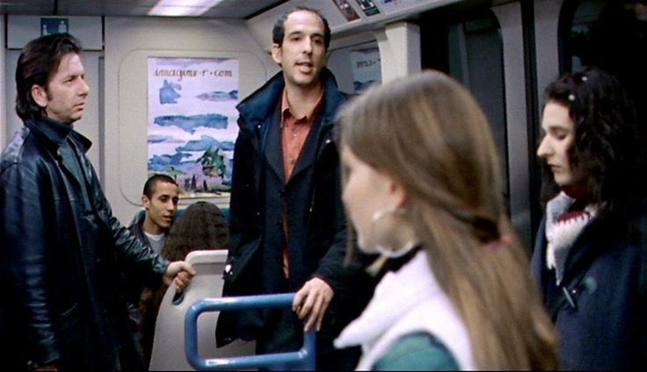](http://www.google.co.uk/url?sa=i&rct=j&q=&esrc=s&frm=1&source=images&cd=&cad=rja&uact=8&docid=y0dMj8icMgZ8UM&tbnid=LmAHcoeLPmSR_M:&ved=0CAUQjRw&url=http://www.pinterest.com/pin/484137028664233941/&ei=MvhYU7WdMaWK0AWIrYDIDQ&bvm=bv.65397613,d.d2k&psig=AFQjCNF6S8nvOylwfY0kzGeMhwfqPGkKzg&ust=1398425995896043)

[](http://www.google.co.uk/url?sa=i&rct=j&q=&esrc=s&frm=1&source=images&cd=&cad=rja&uact=8&docid=SWvzaZ9TF5YzxM&tbnid=eawBuoMjHZLnpM:&ved=0CAUQjRw&url=http://thetfs.ca/2012/05/30/oscar-nominated-shorts-worth-revisiting/&ei=g_hYU7y8CuHV0QXf-4CYBg&bvm=bv.65397613,d.d2k&psig=AFQjCNF6S8nvOylwfY0kzGeMhwfqPGkKzg&ust=1398425995896043)

[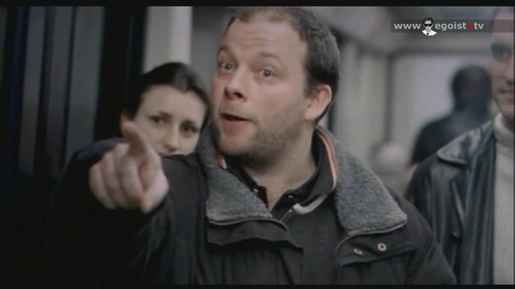](http://www.google.co.uk/url?sa=i&rct=j&q=&esrc=s&frm=1&source=images&cd=&cad=rja&uact=8&docid=R1fLzjGB1dppwM&tbnid=WmQ5_eKejQ8NCM:&ved=0CAUQjRw&url=http://nnm.me/blogs/qtusatn/podozhdu-sleduyushego-j-attendrai-le-suivant-2002-satrip/&ei=oPhYU6rYNqOc0AWK_oHQCw&bvm=bv.65397613,d.d2k&psig=AFQjCNF6S8nvOylwfY0kzGeMhwfqPGkKzg&ust=1398425995896043)

UN COURT-MÉTRAGE DE PHILIPPE ORREINDY ET THOMAS GAUDIN

1. **Réponds aux questions en français ou en anglais  / answer to the questions in French or in English :**

1. Comment s'appelle l'homme?

2. Quel âge a-t’ il?

3. Combien y-a-t-il de femmes célibataires en France?

4. Depuis combien de temps est-il célibataire??

5. Qu’est-ce qu’il fait le soir? (2 informations)

6. C’est quoi son métier?

7. C’est quoi son salaire par mois?

8. Comment se décrit-il? (2 informations)

***CHALLENGE***: réponds seulement en **français** !

9. En quoi croit-il? (What does he believe in?)

10. Il s’intéresse aux femmes de quel âge à quel âge ? (What age range is he looking for?)

Qu’est-ce qu’il dit? C’est quoi son conseil? (his advice ?)

**BONUS:**

[](http://www.google.co.uk/url?sa=i&rct=j&q=&esrc=s&frm=1&source=images&cd=&cad=rja&uact=8&docid=R1fLzjGB1dppwM&tbnid=WmQ5_eKejQ8NCM:&ved=0CAUQjRw&url=http://nnm.me/blogs/qtusatn/podozhdu-sleduyushego-j-attendrai-le-suivant-2002-satrip/&ei=oPhYU6rYNqOc0AWK_oHQCw&bvm=bv.65397613,d.d2k&psig=AFQjCNF6S8nvOylwfY0kzGeMhwfqPGkKzg&ust=1398425995896043)

1. C:\Users\Muriel\AppData\Local\Microsoft\Windows\Temporary Internet Files\Content.IE5\KBXSJ2G8\MC900098039[1].wmf**Devine la suite... / *write what’s happening next*:**

**Do you remember how to use the future tense?**

The near future tense:

**+ +**

INFINITIVE VERB

PART OF ALLER

SUBJECT

parler

aller

partir

rire

rencontrer

etc...

Je

Tu

Il/elle/on

Nous

Vous

Ils / elles

vais

vas

va

allons

allez

vont

**C:\Users\Muriel\AppData\Local\Microsoft\Windows\Temporary Internet Files\Content.IE5\Y03K2HT1\MCj04418800000[1].wmf**

descendre = to get off

personne = no one

rire = to laugh

rougir = to get red

gronder = to tell off

partir = to leave

se moquer de = to make fun of

Se mettre en colère = to get angry

Se disputer avec… = to argue with...

*EXAMPLE*: He is going to meet his dream partner =

Il **va rencontrer** la partenaire de ses rêves

***Now it’s your turn! Look at the possible verbs you***

***can use, and make up sentences?***

e.g.

**Les femmes du métro vont donner leur numéro…**

(the women in the tube are going to give their numbers)

**L’homme va se retrouver tout seul…**

(the man is going to end up on his own)

**ACTIVITÉ EN GROUPE : un sketch marrant !**

**EITHER -** imagine you are in the French tube and you are doing a sketch! Any topic! But be funny!

**OR -** perform a declaration describing yourself briefly and what you are looking for in a boy/a girl.